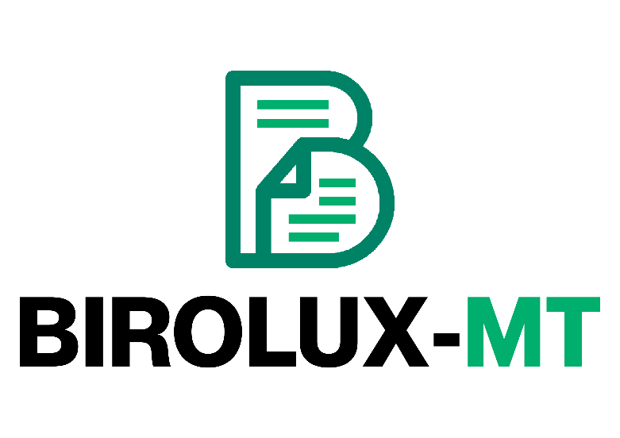
SC Birolux-MT SRL
mun. Chişinău, str. Armeneasca 19
BC"Mobiasbanca – OTP Group" SA MOBBMD22
IBAN: MD65MO2224ASV23204757100
Cod fiscal: 1005600032694
TVA: 0205800
pagina web: www.papirus.md
adela@papirus.md

În atenția solicitantului

C E R T I F I C A T

Conform Legii Republicii Moldova nr. 1469 din 30 decembrie 2004, marfa solicitată nu este supusă certificării obligatorii, dar luând în considerație, că legea dată a fost abrogată, iar alta lege ce prevede certificarea obligatorie a rechizitelor de birou nu este emisă.
Organismul Național de Evaluare a Conformității a1 R.M. nu eliberează certificate de conformitate la rechizite de birou, deoarece marfa dată nu este inclusă în listă nomenclatorului de certificare a produselor obligatorii.
Societatea cu Răspundere Limitată „Birolux -MT” garantează faptul, că producția fabricată corespunde cerințelor și standardelor în vigoare.

__________________ L.Ș.

